Malgré une année difficile, TGW Logistics investit 140 millions d’euros dans le site de Marchtrenk

- L’entreprise technologique de Haute-Autriche a augmenté son chiffre d’affaires de 3,5 pourcents pour atteindre 955,8 millions d’euros
- Investissements dans l’extension du siège social à Marchtrenk, dans la recherche et le développement ainsi que dans le personnel
- TGW Logistics parmi les 10 premiers spécialistes internationaux de l’intralogistique

(Marchtrenk, le 20 octobre 2023) TGW Logistics a clôturé l’exercice 2022/2023 (1er juillet 2022 au 30 juin 2023). Malgré un contexte difficile, l’entreprise technologique internationale qui planifie, construit et gère des centres logistiques hautement automatisés, a pu augmenter son chiffre d’affaires à 955,8 millions d’euros. L'entreprise emploie maintenant 4 382 personnes.

En regardant les mois passés, Harald Schröpf, Chief Executive Officer TGW, souligne :

« Le chiffre d’affaires de TGW Logistics a augmenté de 3,5 pourcents pour atteindre 955,8 millions, nos entrées de commandes s’élèvent à environ un milliard d’euros. L’augmentation massive des coûts dans nos projets internationaux ainsi que la fragilité des chaînes d’approvisionnement nous ont confrontés, comme beaucoup d’autres entreprises, à de grands défis. »

Des entreprises nationales et internationales des secteurs de la mode et du textile, de l’alimentation ainsi que des biens industriels et de consommation font confiance au savoir-faire venu d’Autriche en matière d'intralogistique. Au cours de l’exercice 2022/23, le leader de la distribution d’articles de sport INTERSPORT Austria, le numéro un suédois de la distribution alimentaire ICA et le spécialiste de l’eFood Picnic ont notamment confié à TGW Logistics l’automatisation de leurs processus.

La croissance des dernières années a ralenti les processus

Au cours de ces dernières années, TGW Logistics a connu une forte croissance, étendu ses compétences et est entrée dans le club des 10 premiers spécialistes internationaux de l'intralogistique. Mais cette croissance a aussi ralenti les processus dans certains domaines : c’est pourquoi l’entreprise technologique a lancé un programme de transformation pour mettre les structures à l’épreuve, augmenter la vitesse et préparer l’entreprise pour l’avenir.

20 pourcents de plus pour la recherche et le développement

Le budget Recherche et développement a été augmenté d’environ 20 pourcents par rapport à l’année précédente, pour atteindre 47,7 millions d’euros. L’accent sera mis sur la robotique, l’intelligence artificielle et la numérisation. Outre la nouvelle structure dans le domaine Recherche et développement, l’entreprise technologique investit également davantage dans des partenariats stratégiques, par exemple avec SAFELOG dans le domaine des robots mobiles.

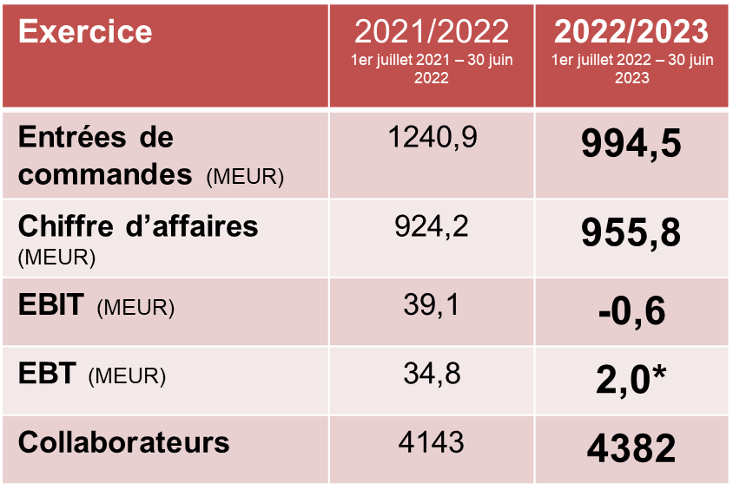

140 millions d’euros pour le site Haute-Autriche

À partir de l’été 2024, TGW Logistics agrandira son siège international de Marchtrenk en y ajoutant des bureaux, des espaces de production et de stockage. Avec un investissement de 140 millions d’euros à terme, le spécialiste de l'intralogistique pose les bases de sa croissance pour les années à venir. L’extension est en outre un engagement clair en faveur du site de Haute-Autriche et de la poursuite du développement réussi de TGW Logistics.
Harald Schröpf quitte ses fonctions de CEO

À sa demande, Harald Schröpf quittera sa fonction de Chief Executive Officer de TGW Logistics au cours de l’année civile 2024. Il reste entièrement responsable jusqu’à la passation de pouvoir à son successeur, qui reste à désigner. Harald Schröpf souligne :

« Une décision difficile à prendre, car TGW Logistics, nos collaborateurs et nos clients me tiennent à cœur. Par ailleurs, cette démarche était prévue depuis un certain temps. Il y a deux ans déjà, j’ai informé notre propriétaire, la fondation privée TGW Future, de mon souhait d’ouvrir un nouveau chapitre, avec plus de temps pour ma famille et mes intérêts personnels. Nous sommes convaincus que ce changement apportera une nouvelle dynamique et des impulsions fraîches pour poursuivre résolument le développement réussi de ces dernières années. »

Sous la direction d’Harald Schröpf, le chiffre d’affaires de TGW Logistics est passé de 621 à 955 millions d’euros, le nombre de collaborateurs de 2 776 à plus de 4 400.

www.tgw-group.com
À propos de TGW Logistics :
TGW Logistics est l’un des principaux fournisseurs de solutions intralogistiques dans le monde. Depuis plus de 50 ans, le spécialiste autrichien réalise des installations hautement automatisées pour ses clientes et clients de A comme Adidas à Z comme Zalando dans le monde entier. En tant qu'intégrateur de systèmes, TGW se charge de la planification, la production, la réalisation et le service des centres logistiques complexes – des composants mécatroniques à la robotique, en passant par le pilotage et le logiciel.

TGW Logistics a des filiales en Europe, en Chine et aux États-Unis et compte plus de 4 400 collaborateurs répartis dans le monde entier. Au cours de l'exercice 2022/23, l'entreprise a réalisé un chiffre d'affaires total de 955,8 millions d'euros.

Images
Reproduction avec indication de la source et pour les rapports de presse qui traitent essentiellement de TGW Logistics sans honoraires. Pas de reproduction sans honoraires pour des fins commerciales.

Contact :
TGW Logistics Group GmbH
A-4614 Marchtrenk, Ludwig Szinicz Straße 3
T : +43.(0)50.486-0
F : +43.(0)50.486-31
Courriel : tgw@tgw-group.com

Attaché de presse :
Alexander Tahedl
Communications Specialist
T : +43.(0)50.486-2267
M: +43.(0)664.88459713
alexander.tahedl@tgw-group.com

